

Nama :ROBY FIRMANSYAHRUDIN No Presensi:

Kelas :XII ULW 2

1.Apa yang dimaksud potensi?

Jawab:Adalah kemampuan dan kekuatan yang dimiliki oleh individu, baik fisik maupun mental mempunyai kemungkinan untuk dikembangkan bila dilatih dan ditunjang dengan sarana yang baik.

2.Apa yang dimaksud potensi diri?

Jawab:Kemampuan atau kekuatan diri seseorang baik yang belum terwujud maupun yang telah terwujud, akan tetapi belum sepenuhnya terlihat atau dipergunakan secara maksimal oleh seseorang.

3.Sebutkan macam-macam potensi! Jawab:a. Potensi Intelektual.

b. Potensi Sosial/ interpersonal. c. Potensi Emosional.

d. Potensi Kecerdasan Spiritual

4.Sebutkan dan jelaskan cara mengembangkan potensi diri! Jawab:-Kenali Diri Sendiri

Mengenali diri sendiri penting untuk dilakukan agar seseorang mengetahui potensi apa yang akan dikembangkan.

-Tentukan Tujuan Hidup

Tujuan hidup dalam diri seseorang bisa dibagi dua, yaitu tujuan hidup jangka pendek maupun jangka panjang.

-Membuat Motivasi Hidup

Adanya motivasi dalam hidup seseorang dapat mendorong seseorang untuk selalu berusaha mewujudkannya.

-Berpikir Positif

Selalu berpikir positif terhadap hambatan yang ada di dalam hidup dapat dijadikan sebagai evaluasi agar kehidupan menjadi lebih baik kedepannya.

-Bertanya kepada Orang yang Tepat

Orang terdekat biasanya bisa mengenali potensi atau kelebihan dalam diri seseorang, sehingga orang tersebut tidak akan merasa kebingungan dalam mengetahui kelebihannya.

5.Apakah yang dimaksud dengan Kerja?

Jawab:Adalah melakukan pekerjaan untuk menghasilkan uang,barang atau jasa guna memuaskan kebutuhan masyarakat

6.Apa perbedaan kerja dengan pekerjaan?

Jawab:Kerja adalah kegiatan melakukan sesuatu untuk mencari nafkah, mata pencaharian. Sedangakan pekerjaan adalah sesuatu yang dilakukan untuk dijadikan pokok penghidupan atau untuk mendapatkan nafkah

7.Apa yang dimaksud dengan dunia kerja?

Jawab:Sebuah persaingan, di mana Anda harus berkembang dari kemampuan Anda yang sebelumnya untuk mencapai kesuksesan.

8.Jenis pekerjaan dan jabatan apa yang anda inginkan dalam pekerjaan? Jawab: menjadi owner suatu perusahaan

9.Bagaimana cara kita menghadapi kesulitan dalam tugas/pekerjaan sekalipun kita sudah maksimal menyelesaikannya?

Jawab:Bersikap tenang, cari tahu tentang akar permasalahan, dan jangan menyalahkan orang lain

10.Sebutkan dan jelaskan Langkah penting dalam mencari pekerjaan! Jawab:-Mencari daftar lowongan pekerjaan terbaik

Hindari mengandalkan satu sumber saja kita harus mencari informasi dari berbagai sumber. Karena layak perusahaan menyebar informasi lowongan melalui banyak cara

-Fokus pada pencarian kerja

Saat mencari pekerjaan, gunakan opsi pencarian lanjutan untuk menemukan pekerjaan dengan kata kunci yang sesuai dengan minat dan kemampuan.

-Merancang profil profesional

Profil yang profesional dapat memberikan kesan positif yang kuat kepada perekrut atau pemberi kerja

-Terhubung dengan para profesional lainnya

Setelah membuat profil yang profesional, segera mulai untuk menggunakan jejaring media sosial tersebut.

-Buat target perusahaan incaran

Salah satu langkah untuk fokus dalam pencarian kerja adalah menentukan target perusahaan yang diincar.

-Segera bikin resume dan cv yang sesuai

Luangkan waktu merancang resume yang sudah disesuaikan dan klasifikasi kita dengan singkat, padat dan jelas dan kirim surat lamaran Sesuai tenggat waktu.

- Persiapan menghadapi wawancara

Teliti lagi berkas hingga detail untuk membantu kita dalam mempersiapkan mental saat proses wawancara.

- Jangan lupa follow-up proses rekrutmen

Ucapkan kembali bahwa kita berminat pada posisi itu, dan beri alasan yang sopan mengapa kita adalah kandidat yang sesuai untuk mengisi lowongan tersebut.

- Menerima / menolak tawaran Pekerjaan

Saat menerima tawaran Pekerjaan, luangkan waktu Sejenak untuk mengevaluasi tawaran tersebut dengan cermat, sehingga kita dpt membuat keputusan yang tepat Untuk menerima / menolaknya.

11.Sebutkan dan jelaskan sifat didunia kerja yang sering tidak disepakati oleh pekerja! Jawab:- Tidak Bertanggung Jawab.

Sebagai seorang karyawan diwajibkan untuk mengerjakan apa yang sudah menjadi tanggung jawabnya.

- Selalu mencari alasan

Seorang karyawan yang memiliki contoh etos kerja yang buruk akan Malas mengerjakan tugas /

proyek baru.

- Mengeluh

Karyawan yang tidak Sungguh - sungguh akan selalu mengeluh.

- Tidak antistas dalam Bekerja.

Karyawan akan Serasa terlihat tidak bersemangat saat mengerjakan tugas.

- Tidak mau bekerja Sama

Segala bekerjaan akan dikerjakan sendiri dan tidak mau Orang lain terlibat dalam Pekerjaannya.

- Senang gosip

Bergosip Juga dapat melahirkan Perpecahan di kantor.

12.Sebutkan dan jelaskan kiat sukses dalam dunia kerja! Jawab:- Izinkan dirimu untuk gagal

Kegagalan memang menyakitkan tetapi sebenarnya adalah jalan menuju kesuksesan.

- Mintalah bantuan rekan kerja sebelum atasan.

Sebaiknya meminta ide dari rekan kerja terlebih dahulu sebelum Meminta Saran dan atasanmu.

- Ramah terhadap Rekan Kerja

Bekerja dengan tim mendorong orang lain untuk melangkah maju sebaik mungkin, membawa īde yg lebih baik dan hari kerja yang lebih menyenangkan.

- Jangan takut terlihak lemah

Jika kamu mengalami kesulitan maka cobalah untuk meminta bartuan.

13.Apa hubungan antara potensi diri dan dunia kerja?

Jawab:Biasanya, saat kamu bekerja sesuai dengan potensi diri, kamu akan cenderung menjadi lebih produktif dan cepat merasa puas dengan pekerjaan yang kamu lakukan

Nama:ROBY FIRMANSYAHRUDIN No Presensi:

Kelas:XII ULW 2

1.Deskripsikan kemenangan/prestasi yang pernah kalian capai! Jawab:Tidak ada

2.Deskripsikan perkembangan diri yang sudah pernah kalian capai! Jawab:Mudah berbaur dengan orang lain apalagi dengan yg sefrekuensi

3.Deskripsikan tantangan yang pernah kalian temui dan cara menghadapinya!

Jawab:Banyak sekali masalah yang datang dan menyelesaikannya dengan cara mencari jalan keluar untuk menyelesaikan masalahnya

4.Deskripsikan kegagalan yang pernah kalian alami dan tentukan apa penyebabnya! Jawab:Saya gagal di pelajaran matematika karena tidak banyak menguasai rumusnya

5.Deskripsikan penyakit cukup serius yang pernah kalian rasakan dan tentukan apa penyebabnya!

Jawab:Alhamdulillah saya tidak pernah mempunyai penyakit yang serius

6.Deskripsikan kondisi Kesehatan fisik kalian saat ini dan bagaimana cara menjaganya!

Jawab:Saya mempunyai fisik bugar dan sehat, cara menjaganya dengan menjaga pola makan yang teratur

7.Deskripsikan kondisi Kesehatan psikis kalian saat ini dan bagaimana cara menjaganya!

Jawab:Kondisi spikis saya baik. Cara menjaga nya tidak mendengarkan perkataan orang lain yang ngebuat saya sakit hati

8.Deskripsikan hal menyenangkan dan cara mendapatkannya!

Jawab: Sesuatu hal yang menyenangkan yaitu disaat saya berkunjung ke tempat wisata dan disaat saya berkunjung saya harus mengumpulkan uang terlebih dahulu dengan cara mendapatkannya yaitu dengan cara bekerja keras, usaha, untuk mendapatkan uang tersebut.

9.Deskripsikan hal menyedihkan dan cara mengatasinya!

Jawab:Yaitu sesuatu yang kita harapkan tapi tidak sesuai dengan

ekspetasi dan akhirnya menyesal, maka cara mengatasinya dengan cara mencoba untuk terus berusaha semaksimal mungkin sampai dapat yang di inginkan

10.Sebutkan orang-orang yang menjadi supporting system dan alasannya!

Jawab:Orang tua, alasannya selalu menyemangati kita dalam hal apapun dan yang kita inginkan

Nama:ROBY FIRMANSYAHRUDIN No Presensi:

Kelas:XII ULW 2

1.Hal-hal apa yang seharusnya tidak saya lakukan ditahun lalu? Jawab:Tidak sering memainkan HP berlebihan dan males malesan

2.Hal apa yang tidak saya selesaikan ditahunlalu?Mengapa? Jawab:Tugas, karena saya suka menundanya dan malas-malasan

3.Dibagian apa saya mengalami ketakutan, keraguan, atau hambatan dari dalam untuk maju?Apa yang bisa saya lakukan untuk merubahnya?

Jawab:Saya mengalami ketakutan keraguan, dan hambatan yaitu ketika saya melakukan sesuatu. Cara mengubahnya dengan cara yaitu belajar dari hal sebelumnya dan berusaha untuk tidak ketakutan lagi dalam hal apapun.

4.Siapa orang yang menghambat kemajuan saya,mengapa? Jawab:Tidak ada, karena orang yang disekitar saya mendukung

5.Siapa orang yang perlu saya maafkan dan relakan,mengapa?

Jawab:orang yang berbuat salah sengaja atau tidak disengaja,karena semua orang pasti akan berubah walau tidak mudah

6.Apakah saya sudah menjaga Kesehatan tubuh & mental dengan baik?Apa yang harus saya perbaiki?

Jawab:Saya belum bisa menjaga kesehatan tubuh saya dan mental dengan baik dan yang harus saya perbaiki yaitu saya akan menjaga pola makan saya dan berolahraga dan saya akan memperbaiki mental saya agar menjadi lebih kuat

7.Apa hal–hal yang sangat menyenangkan tahun lalu? Jawab:Saat kunjungan industri

8.Dibagian apa saya telah bertumbuh?

Jawab:Disiplin

9.Kemenangan & prestasi apa yang sudah saya capai ditahunlalu? Jawab:Tidak ada

10.Siapa yang menjadi support system saya untuk menjadi lebih maju?Mengapa? Jawab:Orang tua,karena mereka selalu menyemangati saya dalam hal apapun

11.Apahal baru yang telah saya pelajari sehingga menunjang program keahlian saya? Jawab:Bisa mengenal tentang tour guide

12.Apa profesi yang saya impikan setelah saya lulus, mengapa?

Jawab:Menjadi orang yang sukses agar bisa membanggakan orang tua dan mencapai keinginan orang tua

13.Apa yang harus saya persiapkan agar saya bisa mewujudkan Impian untuk bisa bekerja sesuai profesi tersebut?

Jawab:lebih displin dan bertanggung jawab

14.Apa program pengembangan diri yang akan saya laksanakan untuk menunjang profesi

Impian sampai saya lulus dari SMK Jawab: membuat usaha   
perjalanan wisata

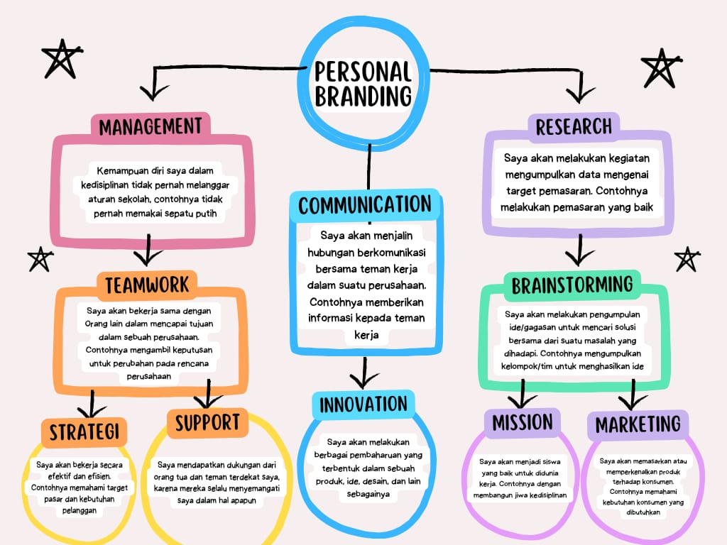buatlah alur personal branding mu melalui bagan dibawah,agar Impianmu dapat terwujud

Buatlah segitiga personal branding seperti gambar di bawah ini!

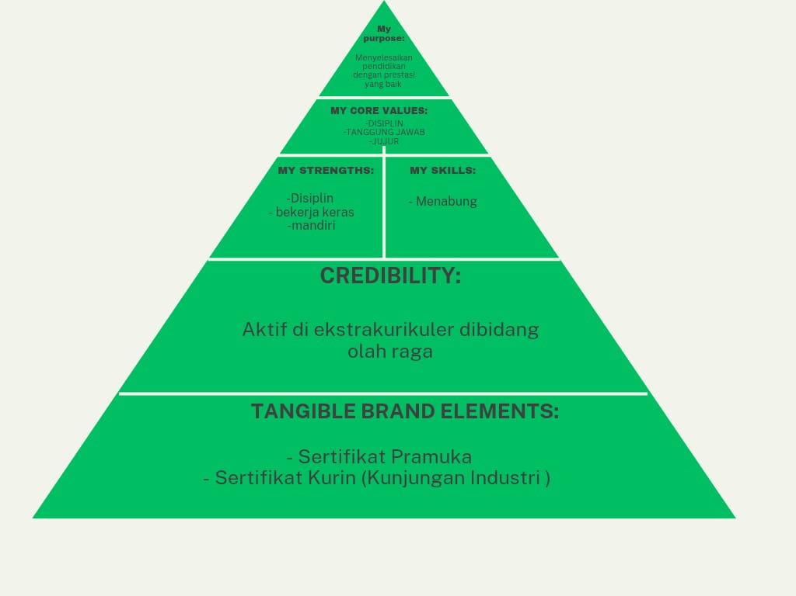

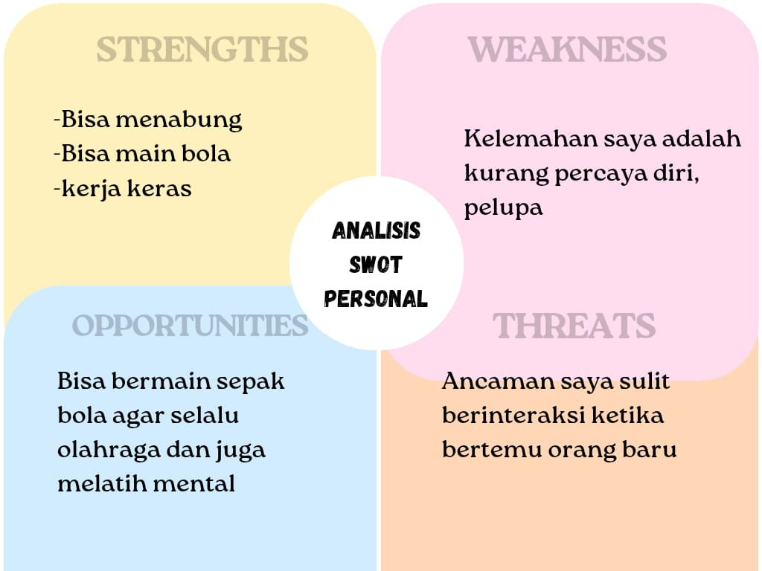buatlah analisis personal brandingmumelalui analisis SWOT di bawah ini! Berdarkan hasil jawaban diatas